PERİYODU : Başlangıç : 23.11.2020 Bitiş : 25.11.2020 Hazırlanış Tarihi : 22.11.2020
Birinci Gün : 23.11.2020
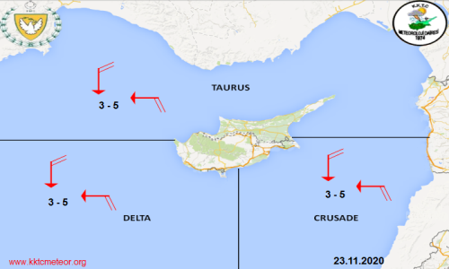 | Fırtına : Fırtına Beklenmiyor.  Taurus : Az bulutlu , zamanla parçalı bulutlu. Rüzgar : Kuzey ve doğudan 3 ile 5 kuvvetinde. Dalga : 1 ile 2 m. Görüş : İyi.  Crusade : Az bulutlu , zamanla parçalı bulutlu. Rüzgar : Kuzey ve doğudan 3 ile 5 kuvvetinde. Dalga : 1 ile 2 m. Görüş : İyi.  Delta : Az bulutlu , zamanla parçalı bulutlu. Rüzgar : Kuzey ve doğudan 3 ile 5 kuvvetinde. Dalga : 1 ile 2 m. Görüş : İyi.
İkinci Gün : 24.11.2020
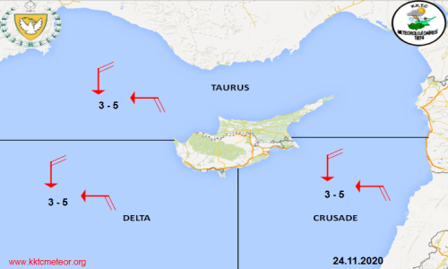 | Fırtına : Fırtına Beklenmiyor.  Taurus : Parçalı ve az bulutlu. Rüzgar : Kuzey ve doğudan 3 ile 5 kuvvetinde. Dalga : 1 ile 2 m. Görüş : İyi.  Crusade : Parçalı ve az bulutlu. Rüzgar : Kuzey ve doğudan 3 ile 5 kuvvetinde. Dalga : 1 ile 2 m. Görüş : İyi.  Delta : Parçalı ve az bulutlu. Rüzgar : Kuzey ve doğudan 3 ile 5 kuvvetinde. Dalga : 1 ile 2 m. Görüş : İyi.
Üçüncü Gün : 25.11.2020
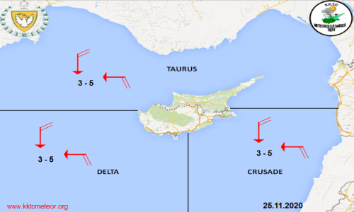 | Fırtına : Fırtına Beklenmiyor.  Taurus : Parçalı çok bulutlu zamanla yer yer sağanak yağmurlu. Rüzgar : Kuzey ve doğudan 3 ile 5 kuvvetinde. Dalga : 1 ile 2 m. Görüş : İyi , yağış anında orta.  Crusade : Parçalı çok bulutlu zamanla yer yer sağanak yağmurlu. Rüzgar : Kuzey ve doğudan 3 ile 5 kuvvetinde. Dalga : 1 ile 2 m. Görüş : İyi , yağış anında orta.  Delta : Parçalı çok bulutlu zamanla yer yer sağanak yağmurlu. Rüzgar : Kuzey ve doğudan 3 ile 5 kuvvetinde. Dalga : 1 ile 2 m. Görüş : İyi , yağış anında orta.

